**LAPORAN UJIAN AKHIR SEMESTER**

**PENGEMBANGAN GAME PROGAMMING**

**ROBOT JUMP**

# 

Create by:

## All.4507

|  |  |  |
| --- | --- | --- |
| **Nama** | **:** | **Arief Surya Wibowo** |
| **Nim** | **:** | **A11.2018.11088** |
| **Program Studi** | **:** | **Teknik Informatika** |

PENDAHULUAN

* 1. Deskripsi Game

Pada game Robot Jump ini mengungkit game yang serupa yaitu POU, jika didalam game POU hanya menampilkan cara bermain lompat secara otomatis dan gamenya tidak terdapat musuh. Didalam game ‘Robot Jump’ ini berupa game yang terdapat player yang dapat digerakan oleh user menggunakan tombol panah maupun WASD yang terdapat di keyboard. Digame ini user diharapkan dapat mengambil sebuah point yang beruba gambar Coint atau *Koin*  untuk menambah point +1 pada gamenya. Dan untuk menghindari musuh berupa Duri atau *Thorn*  yang dimana ketika player bersentuhan atau tidak sengaja terambil makan point akan mengalami pengurangan -1 point. Jika player sudah mengambil semua point berbentuk Coint , user dapat mengarahkan karakternya ke area portal yang berwarna hijau untuk berpindah ke tingkat kesulitan atau *level* selanjutnya yang dimana semakin tinggi *levelnya* tingkat kesulitan permainan tersebut akan semakin sulit. Dan ketika player menyentuh musuhnya hingga point >0 game akan secara otomatis akan ter-reset atau *Game over* dan player harus mengulanginya kembali ke game awal. Dan didalam game terdapat *highscore* dimana ketika player sudah menyelesaikan seluruh tingkat kesulitan gamenya didalamnya akan menampilkan *score* akhir yang didapat oleh player ketika menyelesaikan gamenya. Dibawah merupakan *Mockup* tampilan awal gamenya.

* 1. Screenshot Game

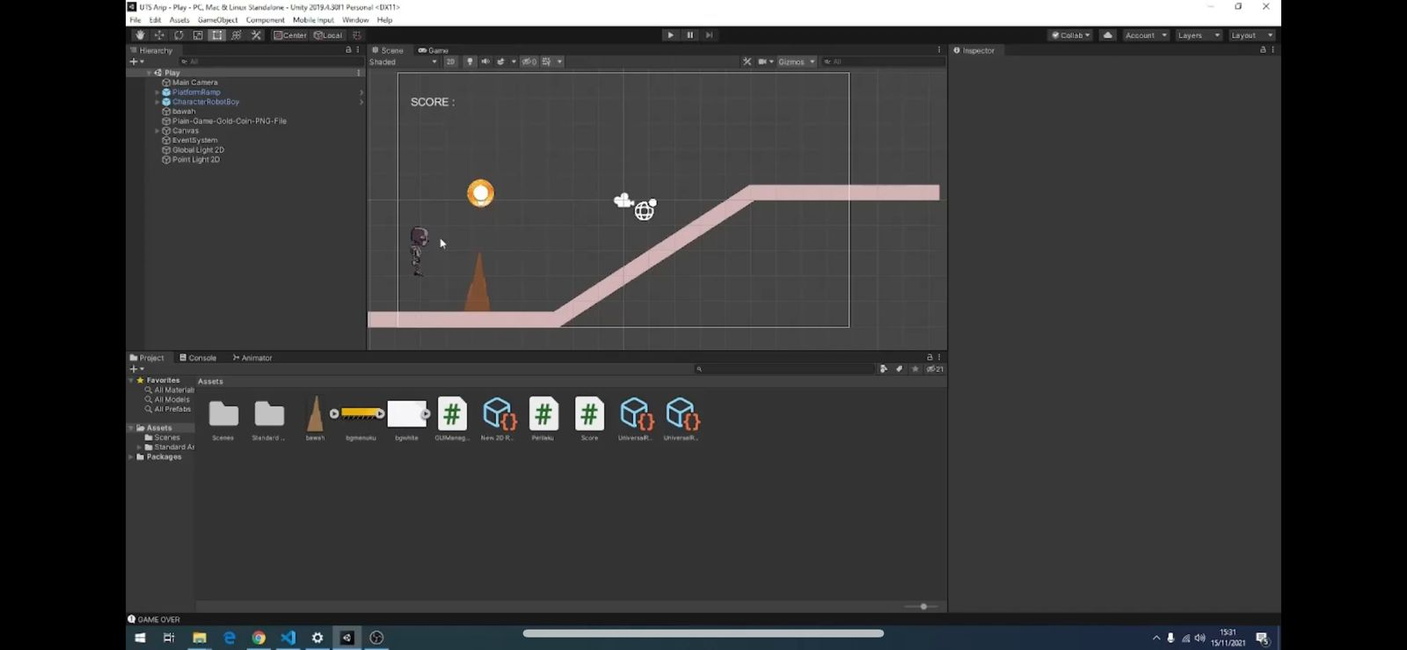

# DETAIL PENGEMBANGAN APLIKASI

### Flow Chart

### WhatsApp Image 2022-01-18 at 03.05.58.jpeg

### Class Diagram

### 

### ScreenShoot

### WhatsApp Image 2022-01-17 at 22.30.43.jpeg

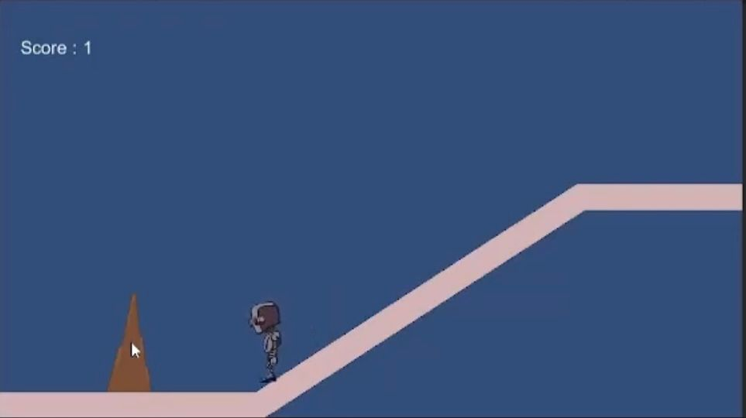

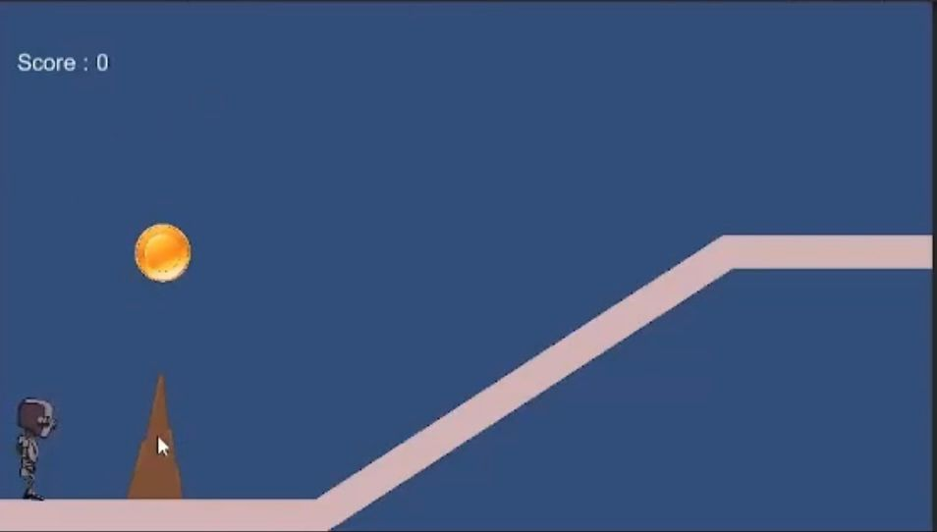

# REFERENSI

<https://assetstore.unity.com/packages/essentials/asset-packs/standard-assets-for-unity-2018-4-32351> (Asset Utama Dalam Pembuatan Gamenya)

<https://www.youtube.com/watch?v=vZU51tbgMXk> (Untuk Logika HighScore)

Material Enemy (Pertemuan ke 2)

<https://www.youtube.com/watch?v=TcranVQUQ5U&list=PLgOEwFbvGm5o8hayFB6skAfa8Z-mw4dPV> (Logika dalam proses pembuatan gamenya)

<https://assetstore.unity.com/packages/2d/characters/dragon-warrior-free-93896>